Cadena alimentaria
La cadena alimentaria o cadena trófica muestra como pasa la materia y energía de un ser vivo a otro. Nos enseña las relaciones alimenticias entre los seres vivos, o dicho de un modo más sencillo: que animal se come a quién. Todo ser vivo se alimenta del que le precede en la cadena, y este a su vez será comido por otro.
Los seres vivos que forman esta cadena se organizan en 3 grupos:
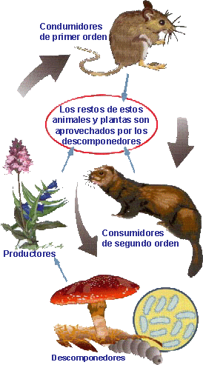
- Los productores: son las plantas, ya que son capaces de fabricar su propio alimento a partir de sustancias muy simples y la energía del Sol.

- Los consumidores de primer orden: son los seres vivos que se alimentan de las plantas. Este lugar lo ocupan los animales herbívoros.

- Los consumidores de segundo orden: son los seres vivos que se alimentan de otros animales. Los animales carnívoros ocupan este eslabón de la cadena alimenticia.

- Los descomponedores: se alimentan de restos de otros seres vivos, los descomponen y hacen que los restos pasen a formar parte del suelo. Pertenecen a este eslabón los hongos y algunos seres microscópicos.

Para representar como funciona esta cadena alimenticia se suele utilizar la llamada pirámide trófica. Se trata de un dibujo geométrico donde aparecen los diferentes niveles siguiendo un orden de mayor a menor. En la parte superior aparecen los consumidores terciarios, los depredadores, mientras que en la zona inferior aparecen los productores:
